案例代码-记住用户名的实现

记住用户名的实现

需求概述
如果在登录的过程中，将记住用户名的复选框勾选了，而且在登录成功情况下，需要记住用户名，在关闭浏览器，下次访问该网站的登录页面的时候，会在用户名的文本框中自动呈现出用户名。

代码实现
- 记住用户名的后台代码
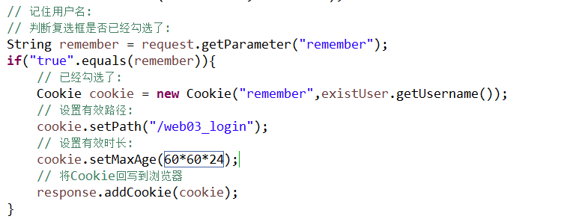
- 在页面的文本框中回显用户名
